本试卷适用范围  2009级本科 | 南 京 农 业 大 学 试 题 纸
本试卷适用范围  2009级本科 | 09-10学年 第二学期 课程类型：必修 卷类：A
课程 大学物理I 班级 学号 姓名 成绩
下面格为教师阅卷时使用，学生请勿填写
题型 | 选择 | 判断 | 填空 | 问答 | 计 算
号 | 1～10 | 1～5 | 1～8 | 1 | 1 | 2 | 3 | 4 | 5 | 6
分
请将一至四题答案填入下列相应位置处，计算题答案填到题目空白处
一、选择题（2分／题,共20分）
题号 | 1 | 2 | 3 | 4 | 5 | 6 | 7 | 8 | 9 | 10
答案
二、判断题（每题1分，共5分）
题号 | 1 | 2 | 3 | 4 | 5
答案
三、填空题（每空1分，共15分）
1、 2、
3、 4、
5、 6、
7、 8、
四、问答题（4分）

一、选择题（2分／题,共20分）
1、某物体的运动规律为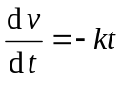，式中的k为大于零的常数。当t＝0时，初速为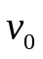，则速度v与t的函数关系是： [ ]
(A) 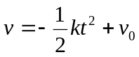； (B) 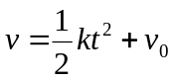； (C) 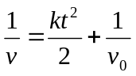； (D) 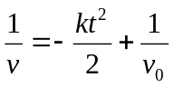。
2、按照狭义相对论的时空观，判断下列叙述中正确的是： [ ]（A）在一个惯性系中，两个同时的事件，在另一个惯性系中一定是同时事件；
（B）在一个惯性系中，两个同时的事件，在另一个惯性系中一定是不同时事件；
（C）在一个惯性系中，两个同时不同地的事件，在另一个惯性系中只可能同时不同地；
（D）在一个惯性系中，两个同时同地的事件，在另一个惯性系中一定是同时同地事件。
3、某粒子静止时平均寿命为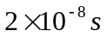，当它以0.6c运动时，它在衰变前能飞行的距离为： [ ]
(A)2.5m ； (B)4.5m； (C)3.6m； (D)5m。
4、不属于导体静电平衡条件的是： [ ]（A）导体内部电场强度处处为零； （B）导体表面紧邻处的电场强度必定和导体表面垂直；
（C）导体是等势体； （D）导体内部无电荷，电荷只分布在表面。
5、关于稳恒磁场，以下说法错误的是： [ ]
(A) 磁场线是闭合曲线，无始无终； (B) 磁场是无源场；
(C) 磁场是无旋场； (D) 运动电荷激发磁场。
6、有一半径为R，均匀带电的球面，带电量为+Q，则以下正确的是： [ ]（A）该带电球面产生的电场是球形发散的；
（B）离球心距离为r处的电场强度大小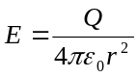；
（C）离球心距离为r处的一点电势为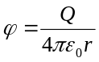
(D）球外离球心距离为r处的一点电势为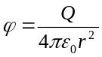。
7、C₁和C₂两空气电容器并联以后接电源充电，电源保持连接的情况下，C₁中插入一电介质板，则：
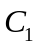
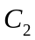
[ ]
( A ) C₁极板上电量增加，C₂极板上电量减少；
( B ) C₁极板上电量减少，C₂极板上电量增加；
( C ) C₁极板上电量增加，C₂极板上电量不变；
( D ) C₁极板上电量减少，C₂极板上电量不变。

8、自感为0.5H的螺线管中通有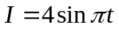A的电流，当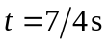时，线圈中自感电动势的大小和方向为： [ ]
（A）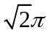V，与电流反向； （B）V，与电流同向。
（C）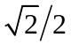V，与电流同向； （D）V，与电流反向；
9、下面说法正确的是： [ ]
（A）场强的方向总是从电势高处指向电势低处；（B）在电势高处，电势能也一定高；
（C）场强大处，电势一定高； （D）等势面上，各点场强的大小一定相等。
10、在带电量为－Q的点电荷A的静电场中，将另一带电量为q的点电荷B从a点移到b点，a、b两点距离点电荷A的距离分别为r₁和r₂，如图所示。则在电荷移动过程中电场力做的功为： [ ]
(A) 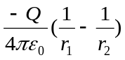； (B) 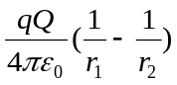；
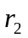
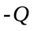
(C) 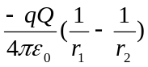； (D) 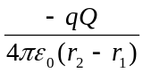。
二、判断题（每题1分，共5分）
1、狭义相对论中，时间、空间和速度的测量都是相对的，经典力学中三个量是绝对的。 [ ]
2、电场强度和电势的计算都可以用叠加原理。 [ ]
3、稳恒磁场中，穿过闭合曲面的磁通量为零，说明磁场是有源场。 [ ]
I
O
.
I
I
R
4、感生电场是由变化的磁场产生的。 [ ]
5、在静电场中，场强沿任意闭合路径的线积分等于零。 [ ]
三、填空题（每空1分，共15分）
1、有一折成如图所示的无限长导线，已知电流,半圆半径，则圆
心点的磁感应强度大小 = ，方向 。
2、如图所示，在坐标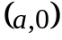处放置一点电荷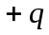，在坐标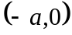处放
−q
−a
+q
a
P(x,0)
x x
y
O
置另一点电荷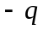，点是轴上的一点，坐标为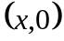，则该点场强的大小为 ，电势大小为 。
3、静止时边长为质量为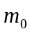的正立方体，当它以速率沿与它的一个边平行的方向相对于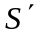系运动时，在系中测得它的体积将是 ，在系中测得它的密度是 。
4、一质点的运动方程为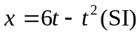，则在t由0至4 s时间间隔内，质点的位移大小为 m，在t由0到4 s的时间间隔内质点走过的路程为 m 。
5、三个电容器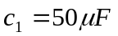,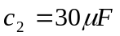,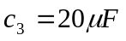,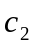和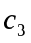并联后再与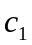串联，总电容是 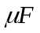。
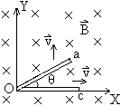
6、如图，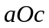为一折成形的金属导线（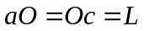），位于XY平面中；磁感应强度为的匀强磁场垂直于XY平面，当以速度沿X轴正向运动时，导线上、两点间电势差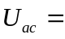 ；当以速度沿Y轴正向运动时，、两点中 点电势高。
7、真空中两只长直螺线管1和2，长度相等，单层密绕匝数相同，直径之比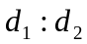=1/4．两螺线管的自感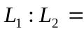 ，当它们通电流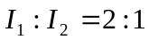时，所储存的磁能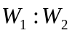= 。
8、如图半圆导线所受安培力大小为 ，方向 。
四、问答题（4分）
请写出描述静电场性质（保守场和有源场）的两个方程。
五、计算题（共56分）
1、（7分）一质点在xy平面上运动，运动函数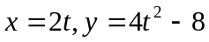（采用国际单位制）。求
(1)求质点运动的轨道方程；
(2)求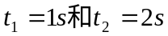时，质点的位置、速度和加速度(结果用矢量形式表示) 。

2、（7分）在惯性系中，有两事件发生于同一地点，且第二事件比第一事件晚发生20s；而在另一惯性系中，观测第二事件比第一事件晚发生30s．求：
（1）系相对于系的运动速度；
（2）在系中发生两事件的地点之间的距离是多少？(此题计算过程和结果中，可保留光速c和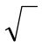)。

3、（8分）在真空中“无限长” 载流圆柱导体，半径为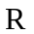， 电流均匀地分布在导体的横截面上， 求导体内外磁场分布。

4、（13分）如图，在长直电流近旁放一矩形线圈与其共面，线圈各边分别平行和垂直于长直导线，线圈长度为，宽为，近边距长直导线距离为，长直导线中通有电流。求：
（1）长直电流周围的磁场分布；
a
L
b
I₁
（2）长直电流的磁场穿过矩形线圈的磁通量；

（3）两者之间的互感系数；
（4）若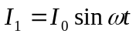，求线圈中的互感电动势。

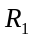
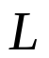
5、（8分）证明：圆柱形电容器由两个同轴的金属薄壁圆筒组成，如图所示，设筒的长度为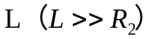,两筒的半径分别为和，两筒之间设为真空，试证明该圆柱形电容器的电容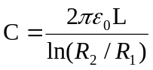。

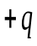
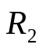
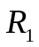
6、（13分）如图，一个金属球壳内外半径分别为和（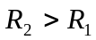），球壳自身带电+Q，而在球壳球心处有一点电荷+q，求：
(1)球壳内外表面的电荷分布；
(2)空间电场强度分布；
(3)球壳内任一点的电势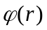(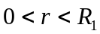，以无穷远为电势零点)；
(4)在～范围内静电场的能量。

教研室主任 共7页 出卷人 戴存礼

